插件管理设置
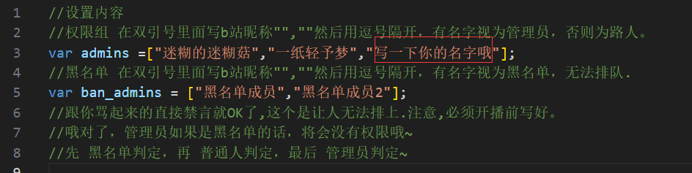
把写一下你的名字改成你的b站id（2024-4-29 版本及以后无需调整）
比如你叫 阿尔法狗
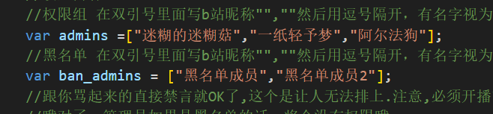
就改成这样。

黑名单成员
黑名单就是，你不想让他排队，但是你想让他直播间说话。
由于插件本身的限制，所以你必须开播之前就加上他的id，不然，你开播之后，有人排队好了之后，更新黑名单的话，所有的排队信息都会被清空的。
没办法
这个插件是大佬写的，用的是缓存原理，我只是个菜鸡，没办法搞...

示例：
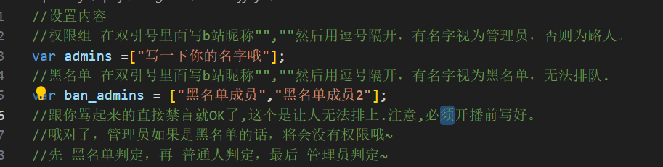

舰长插队
预设中，未实装
但是你可以先了解
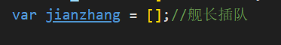
这边填写你的舰长名称，如果是在职的舰长，那就无需填写。
就给主播那种，只有在职的舰长才有插队的权限。
当然，你要是承诺了过期也能用，那就在这写
.
.
.
.
.
.

